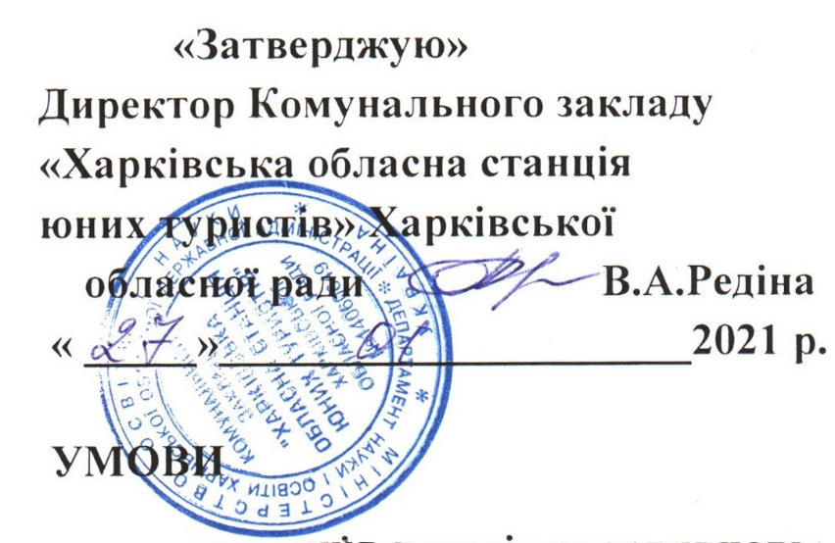

проведення майстер-класу серед вихованців гуртків спортивного туризму на тему «Тренування на правильність в′язання туристських вузлів»
1. Мета та завдання заходу
- презентація діяльності вихованців гуртків в умовах адаптивного карантину;
- спілкування здобувачів позашкільної освіти різних закладів освіти і обмін досвідом підготовки до змагань зі спортивного туризму;
- поглиблення та закріплення знань щодо техніки в′язання вузлів і їх застосування у спорті та у повсякденному житті.
2. Термін і місце проведення заходу, дотримання правил адаптивного карантину Майстер-клас (заняття) проводиться під час дозволеної очної форми занять. Місце, дату, час проведення визначає керівник гуртка. Керівник гуртка несе відповідальність за виконання правил дотримання безпеки під час заняття (маски, дистанція тощо), що має бути відображено на відео- матеріалі.
3. Учасники
Заходи проводяться для гуртківців спортивного туризму Станції та інших гуртків. Кількість учасників майстер-класу – 7 осіб (мінімум).
4. Програма майстер-класу і умови його проведення
До програми заходу входять коротке представлення гуртка, проголошення вузла (вузлів), що вибрав для роботи гурток, демонстрація в′язання вузлів гуртківцями (можливо, з їх же коментарями самого процесу), розбір помилок та можливих наслідків цих помилок (за участі керівника гуртка) під час використання вузлів гуртківцями на тренуваннях, змаганнях, у походах.
Для досягнення ефективності навчання глядачів заняття радимо керівнику гуртка, який проводить заняття, заздалегідь підготувати частину дітей до свідомого виконання в′язання вузла з запланованою помилкою для подальшого обговорення її небезпечності. Друга частина дітей виконує роботу без помилок, і процес їх вірного в′язання та зав′язані вузли теж треба показати. Знімати сам процес в′язання треба зблизька, щоб було видно всі дрібні деталі.
Пропонуємо вибрати для майстер-класу гуртка вузол (або вузли) однієї з шести груп за призначенням:
1 група – вузли для зв′язування мотузок одинакового діаметру (прямий, грепвайн, зустрічна вісімка)
2 група - вузли для зв′язування мотузок різного діаметру (академічний, брамшкотовий)
3 група – вузли - провідники (провідник вісімка, серединний провідник)
4 група – вузли для кріплення мотузки до опори (булінь, улавка, стремено, штик)
5 група – схоплюючі вузли (схоплюючий, австрійський схоплюючий, схоплюючий Бахмана)
6 група – вузли для організації страховки (УІАА, ГАРДА).
6. Інформація про проведення заходу
Відеоматеріали надсилаються на сторінку Станції у Facebook протягом лютого-квітня 2021 року.

